Aanvraag tot mutatie
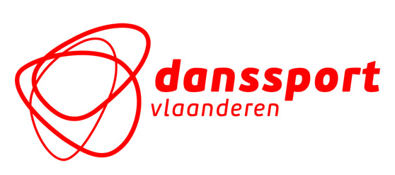

buiten vrije periode*
(* vrije mutatieperiode van 1 juni tot 31 augustus) vanaf sportjaar 2022-2023
Dansstijl(en):…………………………………………………………………………………………………………………..
Gegevens wedstrijddanser:
Naam en Voornaam: ……………………………………………………………………………………..
Adres: ……………………………………………………………………………………..
……………………………………………………………………………………..
Geboortedatum: ……………………………………………………………………………………..
Lidnummer Danssport Vlaanderen:…………………………………………………………………………………

Aangesloten bij Dansclub of -school:
Naam: ……………………………………………………………………………………..
Tel. voorzitter of secretaris: ……………………………………………………………………………………..
Vraagt mutatie aan naar Dansclub of -school:
Naam: ……………………………………………………………………………………..
Tel. voorzitter of secretaris: ……………………………………………………………………………………..

De Raad van Bestuur van ……………………………………………………………… (naam vroegere dansclub of -school) geeft hierbij toestemming dat bovenvermelde danser vanaf heden vrij kan overstappen naar een andere dansclub of -school.
Stempel van de club Datum Naam en handtekening van voorzitter of secretaris

……………………………………… …………………… …………………………………………………….………………………..

De Raad van Bestuur van ……………………………………………………………… (naam van de nieuwe dansclub of –school) gaat akkoord met de mutatie van bovenvermelde danser en zal al het nodige doen om de danser aan te sluiten en te verzekeren bij Danssport Vlaanderen vzw indien dit nog niet in orde is.
Stempel van de club Datum Naam en handtekening van voorzitter of secretaris

……………………………………… …………………… …………………………………………………….………………………...

Gelieve twee kopieën te maken van het ingevulde document. Eén voor de vroegere dansclub of -school en één exemplaar voor de nieuwe dansclub.
Het ingevulde formulier moet u verzenden naar
Danssport Vlaanderen vzw, Kempenlaan 27 bus 1, 2300 Turnhout

